29ème Dimanche du Temps ordinaire Année C 19 Octobre 2025
ACCUEIL : A travers la parabole de la veuve qui ne cesse d’assommer le juge, le Christ nous invite à persévérer dans la prière, même si nous n’en voyons pas les résultats. Ne baissons pas les bras. Aucune prière n’est vaine. Lorsque notre cœur s’ouvre à la prière, le Seigneur nous mène sur un chemin d’espérance et de paix.
Dieu qui nous appelle à vivre K 158 Page 392
Tu es notre Dieu A 187 Page 187
Au cœur de ce monde A 238 Page 193
PREPARATION PENITENTIELLE : Kyrié au choix
GLORIA
PREMIERE LECTURE : Quand Moïse tenait la main levée, Israël était le plus fort.
PSAUME : Le secours me viendra du Seigneur qui a fait le ciel et la terre.

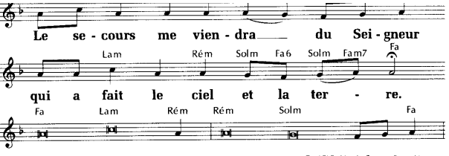
DEUXIEME LECTURE : Grâce à l’Ecriture, l’homme de Dieu sera accompli équipé pour faire toute sorte de bien.
EVANGILE + HOMELIE + PROFESSION DE FOI
PRIERES UNIVERSELLES :
Prêtre : Comme la veuve de l’évangile, implorons sans nous décourager. Avec confiance, prions Dieu notre Père pour tous les habitants du monde.
Refrain : Dieu de tendresse, souviens toi de nous.

1) Pour les missionnaires en ce jour de pèlerinage pour le jubilé que partout soit proclamée la Parole de Dieu afin que le monde croie.

2) Pour toutes les personnes qui travaillent dans le domaine de la justice : qu’elles soient remplies de l’Esprit de discernement et de charité.

3) Pour tous ceux et celles qui sont confrontés à l’échec et la déception : qu’ils puissent être réconfortés par de vrais amis.

4) Pour tous ceux qui peinent dans le travail et les épreuves : que la force du Christ les affirme et leur redonne courage.

Prêtre : Dieu notre Père, toi qui te laisses émouvoir par nos cris et nos prières, daigne nous exaucer, par Jésus, le Christ notre Seigneur.

COMMUNION : Laisserons-nous à notre table D 577 Page 284
Quel est donc ce repas D 228 Page 254
Partage-nous le pain de ton repas D 356 Page 265

FINAL : Peuple de l'Alliance G 244 Page 328
Allez-vous en sur les places TL 28 Page 447
Couronnée d’étoiles V 44

